Faites-vous plus vieux que votre âge ?
Chère lectrice,
Cher lecteur,
Aujourd’hui, vous pouvez mesurer votre aptitude physique avec le test du Pr. Ingo Froböse (Ecole supérieure allemande de sport à Cologne).
Vous saurez si vous êtes en forme pour votre âge.
Vous avez 20 ans
À 20 ans, femmes et hommes devraient pouvoir courir 4 à 5 km en 30 minutes.
Vous devriez pouvoir enchaîner 20 burpees sans problème.
Parlons d’abord de la course à pied, puis je vous expliquerai ce qu’est un burpee.
Faites-vous ces erreurs lorsque vous courez ?
90 % des gens n’ont pas la bonne technique pour courir.
Cela explique les problèmes de dos, de genou et de tendon d’Achille.
Voici comment courir 3 fois plus longtemps la prochaine fois :
Trop de personnes courent comme elles marchent : en tendant la jambe vers l’avant et en atterrissant sur le talon. Mais courir, ce n’est pas de la marche rapide. Courir, c’est sauter d’un pied sur l’autre en se déplaçant. Et si vous sautez sur vos talons les jambes tendues, vous allez vite sentir que vos vertèbres et vos genoux encaissent le coup.
Le plus confortable pour sauter, c’est sur l’avant du pied, en conservant les genoux flexibles. Et c’est ainsi que vous devriez courir. Vos talons ne touchent donc jamais le sol !
La deuxième astuce pour courir en se fatiguant le moins possible, c’est de se pencher en avant.
Ainsi vous n’utilisez pas tant vos jambes pour vous propulser vers l’avant que pour rattraper votre chute en avant.
Non seulement, vous courrez plus vite qu’avant, mais vous aurez l’impression d’avancer tout seul.
Attention, certaines personnes en font trop. Elles finissent par courir sur les orteils plutôt que sur l’avant du pied. À terme, cela fragilise le tendon d’Achille.
Et vous, combien faites-vous de burpees ?
J’aurais aimé pouvoir trouver un mot français pour désigner le « beurpie », mais vous connaissez le problème… parler anglais est cool alors que traduire est devenu une corvée.
Le burpee est un enchaînement de mouvements. D’abord, il faut sauter le plus haut possible (à la manière d’une grenouille), puis faire une pompe, et recommencer. Tout ça aussi vite que possible.
C’est un exercice de haute intensité très complet. À la fois, cela renforce vos muscles et entraîne votre endurance.
Vous avez 30 ans
Une femme de 30 ans devrait pouvoir parcourir 1 km en 7 minutes (soit plus de 8 km/h).
Un homme de 30 ans devrait pouvoir couvrir 1 km en 5 minutes 30 secondes (soit plus 11 km/h).
Les trentenaires devraient aussi être capables de « faire la planche » pendant 45 secondes :
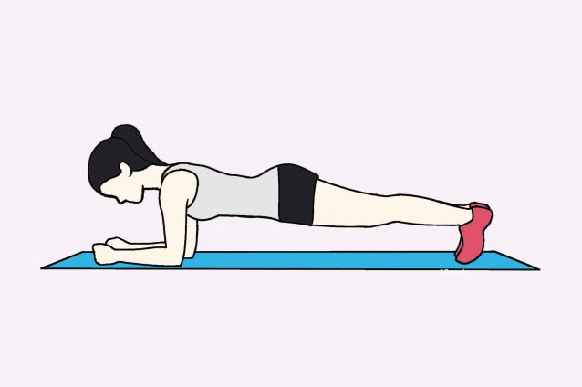
Cela paraît tout bête, mais soutenir le poids du corps sur les avant-bras et les orteils demande beaucoup de muscles du ventre et du dos.
Attention aux 3 erreurs courantes quand on fait la planche :
Ne pas regarder le sol. Beaucoup relèvent la tête et regardent droit devant eux – à éviter.
Courber le dos. Le dos doit être bien droit.
Cambrer le dos. C’est le problème inverse. Pour bien faire, il faut garder le dos dans l’alignement des jambes.
Bien exécuté, l’exercice de la planche est le meilleur qui soit pour renforcer vos abdominaux et vos dorsaux. Notamment parce qu’il permet de minimiser votre risque de blessures.
Vous avez 40 ans
Une femme de 40 ans en bonne forme doit être capable d’enchaîner 7 pompes sur les genoux.
Un homme du même âge doit pouvoir faire 15 pompes normales (sur les orteils) à la suite.
Si vous n’y arrivez pas, commencez par des petites séries de pompes sur les genoux pour y parvenir.
Allongé sur le ventre, vous devriez aussi pouvoir toucher vos fesses avec vos talons. Vous devriez pouvoir tenir cette position environ 20 secondes.
Si vos talons restent bloqués à 15 cm de vos fesses, c’est que votre mobilité est fortement réduite. Vous avez besoin d’entraînement.
Vous avez 50 ans
Se lever de sa chaise sur une seule jambe et sans l’aide des mains :
7 fois pour les femmes de 50 ans.
12 fois pour les hommes
Par ailleurs, vous devriez pouvoir courir 800 mètres en 6 minutes, soit 8 km/h.
Vous avez 60 ans
À 60 ans, les femmes devraient pouvoir exécuter 10 flexions (squats) de suite sans problème. Les hommes devraient au moins arriver à 12 flexions.
Gardez bien les pieds à plat et les bras tendus devant vous.
Vous devriez aussi être capable de lever votre jambe à la verticale en restant allongé sur le dos les bras le long du corps, et en laissant l’autre jambe au sol. Faites une série en alternant la jambe en l’air.
Vous avez 70 ans et plus
Vous devriez pouvoir monter 10 marches d’escalier en moins de 30 secondes – sans vous presser, sans vous tenir à la rampe.
Pour l’exercice assis-debout (sur les deux jambes, sans les mains), vous devriez pouvoir faire :
10 répétitions en 30 secondes pour les femmes
12 répétitions en 30 secondes pour les hommes
Vous pouvez renforcer vos muscles des cuisses en commençant par de petites flexions.
Si vous ne réussissez pas les exercices indiqués… ne paniquez pas. Il se peut que vous ayez besoin de vous entraîner avant d’atteindre ces objectifs.
Bien à vous,
Eric Müller

Pour lutter contre l'arthrose, faites de l'exercice !
On croit souvent que nos articulations, comme des machines, s'usent avec le temps et qu'il faut les préserver en évitant de faire trop d'exercice. C'est complètement faux !

